Утро-день-вечер-ночь (солнышко)
Каждые сутки делятся на части: утро, день, вечер и ночь. А затем опять наступает утро! Так одни сутки сменяют другие. Утро, день, вечер и ночь следуют друг за другом в строгом порядке, никогда еще не бывало, чтобы сразу после утра наступил вечер !
Утром петушок своим «ку-ка-ре-ку» приветствует восход солнца 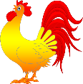 ,
днем солнышко высоко в небе озаряет все своим светом  ,
вечером солнце садится за горизонт и цветы закрывают свои лепестки  ,
а затем наступает ночь и на небе появляется луна 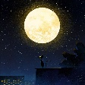 .
Сможешь ли ты проложить дорожку от петушка в левом верхнем углу до петушка в правом нижнем углу так, чтобы части суток сменяли друг друга в правильном порядке? Если ты вышел утром в понедельник, то утром какого дня ты закончишь путь?
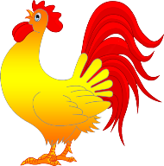 |  | 